消息系统需求

在所有游戏中加入消息系统，用于系统自动发送通知消息给玩家，根据各个渠道区分不同的渠道后缀。

1. 首页入口

在界面右侧增加信息入口按钮。

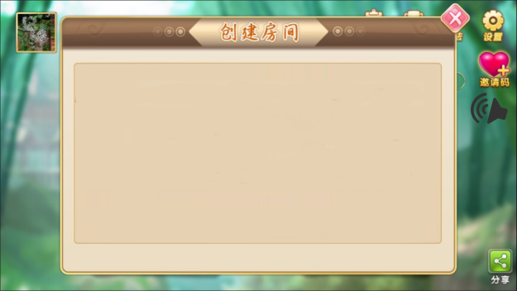

按钮分为两个状态

1. 无未读消息状态，静态图标。
2. 有未读消息状态，动态图标，喇叭前方的信号逐帧播放。
3. 界面

界面中间展示消息队列，根据未读状态（消息创建时间由新到旧）>已读状态（消息创建时间由新到旧）由上往下排序。

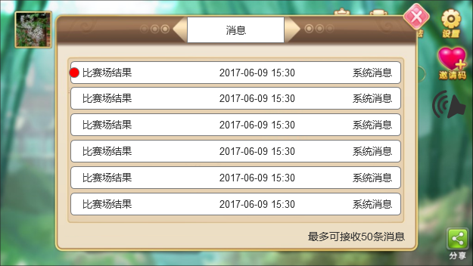

1. 未读的消息左边会出现红点提示，已读的邮件则不再显示。列表在支持上下滚动翻页。
2. 消息选项内容格式：消息主题、接收日期时间年/月/日/时/分、发件人名称。

2-1.消息主题根据需求变动，默认为“比赛场结果”

2-2.发件人名称默认为“系统消息”。

1. 列表最多显示50条信息，最新收到的信息替代最旧的信息一个位置。
2. 消息内容

点击任意消息选项，页面切换成该消息的详情页面。未读的消息点击进去后则自动变为已读。

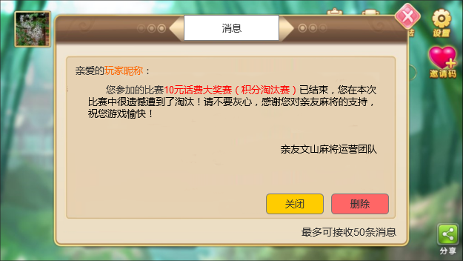

1. title格式，亲爱的XXX，XXX为目标玩家的昵称。昵称字体颜色FF6600
2. 正文内容，根据需求制定格式，本次主要用于比赛场提示消息：

2-1.玩家在任意比赛场中遭到了淘汰后，消息格式如下

“ 您参加的比赛10元话费大奖赛（积分淘汰赛）已结束，您在本次比赛中很遗憾遭到了淘汰！请不要灰心，感谢您对亲友麻将的支持，祝您游戏愉快！

亲友文山麻将运营团队”

红字部分为“比赛场名称（赛事类型）”，末尾署名根据所属渠道号各自区分。

7101000 ，7501000 阿诗玛飞小鸡运营团队

7101001 ，7501001 亲友文山麻将运营团队

7101002 ，7501002 亲友德宏麻将运营团队

7101003， 7501003 亲友楚雄麻将运营团队

2-2.玩家在比赛场中打完所有的局数，消息格式如下

“ 您参加的比赛10元话费大奖赛（积分淘汰赛）已结束，您在本次比赛中获得了第10名。感谢您对亲友麻将的支持，祝您游戏愉快！

亲友文山麻将运营团队”

2-3.玩家在比赛场中获得奖励时，消息格式如下（该消息可以和2-1共存）

“ 您参加的比赛10元话费大奖赛（积分淘汰赛）已结束，您在本次比赛中获得了第10名，获得奖励10元话费X1，请联系官方订阅号qywsmj领取奖励。感谢您对亲友麻将的支持，祝您游戏愉快！

亲友文山麻将运营团队”

仅在该玩家的排名与比赛配置的奖励排名一致时显示，读取对应的奖励字段。

例：玩家A获得了第7名，本场比赛第7名配置了奖励，奖励为10元话费。玩家B获得了第10名，本场比赛第10名没有配置奖励。

玩家A收到的消息格式为2-3。

玩家B收到的消息格式为2-2。

2-4.当玩家报名的比赛场，因报名人数不足和期限已到自动解散时，系统自动退还报名费用后并目标玩家发送消息，消息格式如下

“ 您参加的比赛10元话费大奖赛（积分淘汰赛）因报名人数不足已经解散了，您的报名费用已退还。

亲友文山麻将运营团队”

2-5.玩家创建的比赛场自动解散时，系统自动退还报名费用并向创建者发送消息，消息格式如下

“ 您参加的比赛10元话费大奖赛（积分淘汰赛）已过期，创建比赛的费用已退还。

亲友文山麻将运营团队”

1. 点击关闭按钮则关闭当前消息详细页面，回到消息列表界面。
2. 点击删除按钮则将该条消息从消息列表中删除，并回到消息列表界面。
3. 后台支持

后台需要记录每一条系统发出的信息，为了方便查询，最好支持UID查询和日期查询。